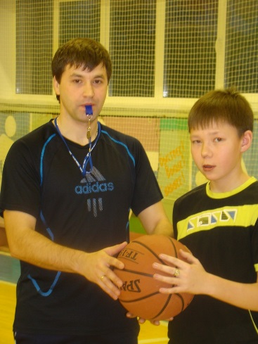
Гарбалы Радион Васильевич
СОШ №4, учитель физкультуры

«Я молодой специалист, а это значит…»

Во время утренней пробежки по заснеженным улицам еще не проснувшегося городка хорошо думается.
Сегодня мне нужно сдать эссе …. Вскоре приходится прибавить темп бега, чтобы успеть за стремительно нарастающим списком этих самых НУЖНО:
- НУЖНО прижиться в этом маленьком городке, за месяц пребывания в котором я забыл про автобусы;
- в рекордные сроки НУЖНО создать условия для достойной жизни моей любимой семьи, для этого НУЖНО много работать;
- НУЖНО восстановить все свои педагогические знания, которые подзабылись за армейский год;
- НУЖНО понять, чему НУЖНО научиться в самое ближайшее время, а что можно чуть –чуть отложить;
- НУЖНО разобраться, что такое эти ФГОСы;
- НУЖНО постараться стать авторитетным и интересным человеком для своих учеников (а для начала запомнить, как кого из них зовут);
- НУЖНО найти общий язык с другими учителями, многие из которых уж точно не младше моих родителей (а для начала запомнить, как кого из них зовут);
- НУЖНО не забыть про следующее мероприятие Недели молодых специалистов. Да, и спросить, где находится д/у №17……

Во время утренней пробежки по заснеженным улицам еще не проснувшегося городка хорошо мечтается.
Когда-нибудь я буду сидеть на крыльце дома, который сам построю в этом маленьком родном городке, и читать в газете про небывалые спортивные успехи моих выпускников. А мои дети будут плавать в бассейне, который мы выроем с ними вместе. А моя жена будет поливать цветы в саду, который мы посадим вместе с ней. Половину жителей Саянска я буду знать в лицо, а другую половину будут составлять мои ученики, их родители, мои коллеги, друзья и знакомые.
И кто знает, может быть, именно тогда я с ностальгией вспомню то неспокойное время, когда был просто МОЛОДЫМ СПЕЦИАЛИСТОМ.

Искренне Ваш Радион Васильевич

